1. 点击以下链接进入电子科大MBA官网，登陆综合服务系统，首次登陆账号和密码如下图红色标记所示，点击右下角二维码可扫描登陆

<http://www.mba.uestc.edu.cn/>

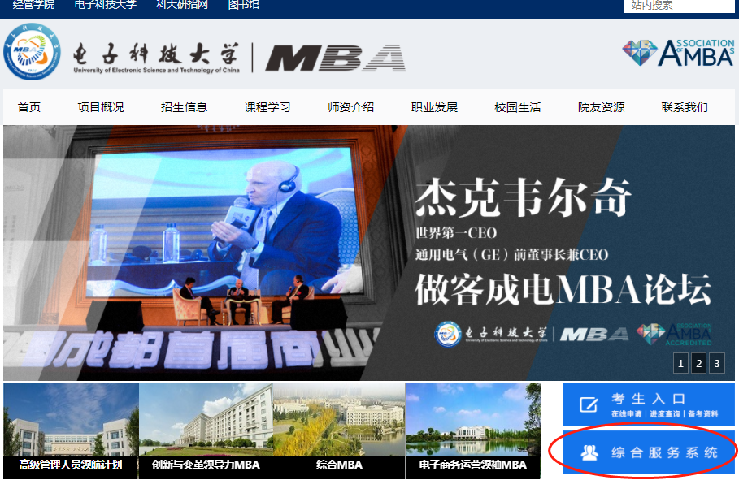

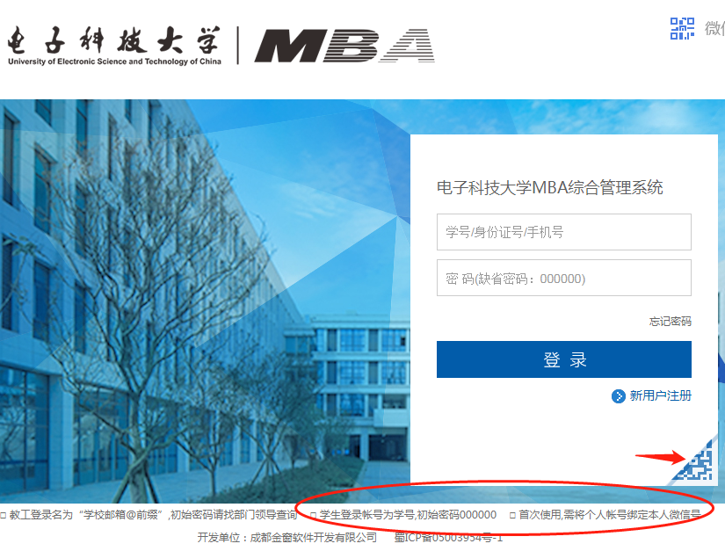

1. 登陆系统后，在学生活动版块，点击“入学教育”

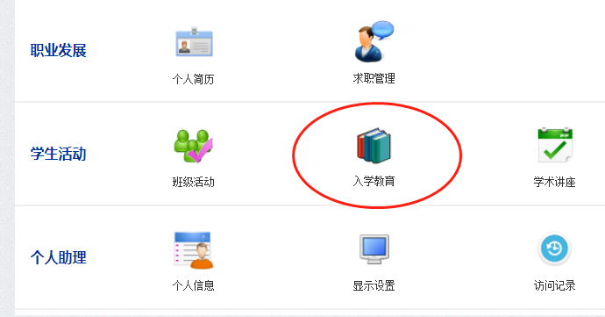

1. “2020年入学典礼”请假流程

点击“2020年入学典礼”右侧的“请假申请”，填写请假理由，如有需要可上传相关附件，点击保存即可提交请假申请。在截止日期前可点击右上角“撤销申请”选项撤销请假申请。下图的“2019入学导向启动仪式”作为参考。

